附件1：
2019年度零售技术创新案例征集表
申报信息 | 案例名称 | 题目简明扼要、建议包含申报单位和技术名称。  注意是已经成功实施的应用案例，不是解决方案介绍。
 | 直接参与方 | 应用方（零售企业） |  | 企业全称
 |  | 实施方（技术企业） |  | 企业全称，如零售企业自行开发可不填
 | 技术创新方向  （单选） | 前端：□渠道建设 □会员体系与顾客服务 □门店经营 □商品选品 □营销沟通  中后端：□支付体系 □供应链 □物流组织 □基础架构&组织变革  □其他：
 | 技术关键词 | 最多三个词语
联系信息 | 联系人 |  | 部门/职务
 | 手 机 |  | 邮 箱
案例材料  （另附word） | 案例简述 | 不超过200字，分以下4段撰写  （1）项目综述（2）项目实施周期（3）项目实施流程（4）实际收效：建议以客观数据表述
 | 案例详述 | 不超过2000字，建议图文并茂，分以下4部分撰写  （1）背景介绍（2）设计思路及实施流程（3）主要创新点  （4）实际收效：建议以客观数据表述
我司承诺提交的全部材料客观属实，并同意提供给CCFA撰写相关行业报告。（涉密数据可隐匿）
负责人：
日 期：

（1）本表所有栏目均为必填项。
（2）案例材料请另附word版本，并严格按照简述和详述表格内小标题分段填写。未按格式填写将视作无效申报。
（3）请将此表和word版本案例于2019年3月1日前发至chn@ccfa.org.cn。
协会联系人：程浩楠，电话/微信：18612703540。预计3月下旬通知获奖结果和领奖信息。
附件2：案例格式及模板

参考标题：XX用大数据助力XX打造智能选品系统
第一部分：案例简述（200字以内）
（1）项目综述：此项目基于大数据系统的分析和优化，成功助力B企业……
（2）项目实施周期：历时约3个月。其中，2018年3月项目成立，4月……
（3）项目实施流程：
1. 深入的业务调研，确立选品思路与实施方案。
2. 采用互联网先进爬虫技术获取海量数据……
（4）实际收效
1. 提升了信息获取的广度和速度，将选品周期提高30%……
2. 建立了科学全面的分析体系，助力提升选品成功率从原来的10%到80%……

第二部分：案例详述（2000字以内）
- 背景介绍
XXX是全球知名的快时尚零售企业，面对激烈的市场竞争，选品策略是其重要的制胜法宝之一……
- 设计思路及实施流程
XXX从客户痛点出发，汇集海内外各平台数据，科学建模沉淀专家模式……由图可见……
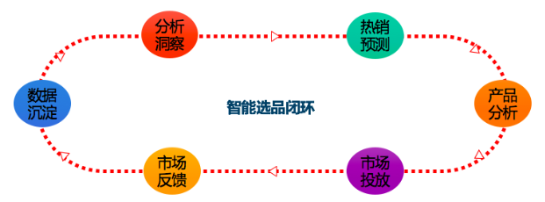
- 主要创新点
- 数据获取手段创新……
- 数据分析维度创新……
- 实际收效
- 提升了信息获取的广度和速度，缩短了选品周期，有效提升80%以上……

